Лабораторна робота №7
з курсу “Архітектура обчислювальних систем та комп’ютерна схемотехніка”

Виконав:
Студент
групи ПМі-13
Лук’янчук Денис

Тема: Вступ до мови програмування Assembler
Мета: Використовуючи середовище Visual Studio, реалізувати програму виведення текстового повідомлення на мові Assembler.

Виконання лабораторної роботи.

Виведення “Hello, world” на мові програмування ASSEMBLER

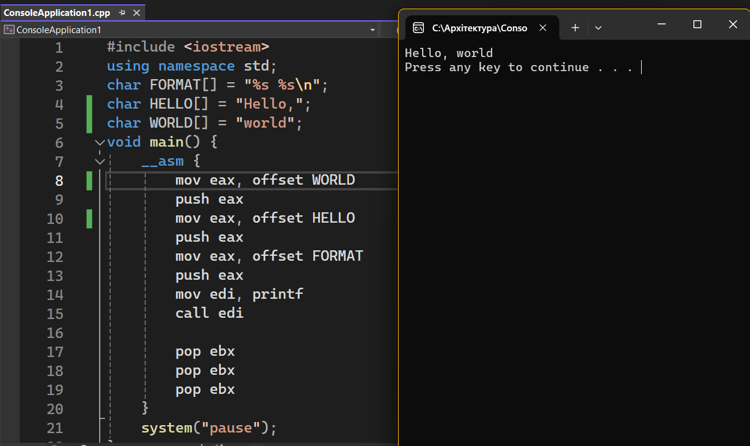

Виведення “Design by Denys Lukianchuk, 2024” на мові програмування ASSEMBLER

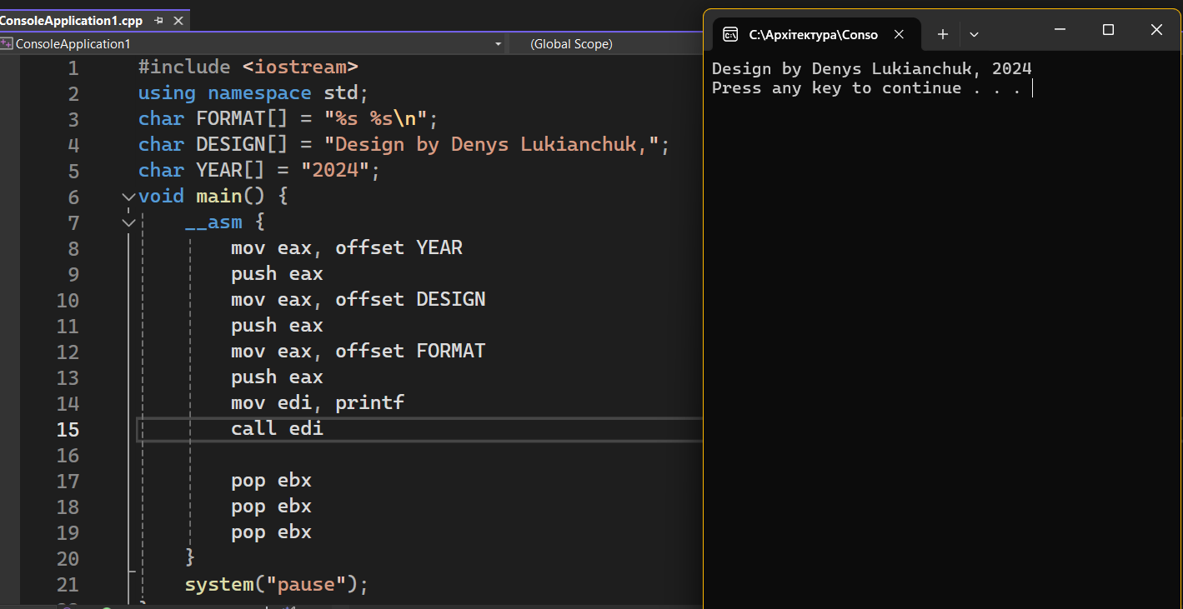

Висновок:

Виконуючи цю лабораторну роботу, я ознайомився з мовою програмування Assembler, використовуючи Visual Studio 2022.

